« Un mort vivant "Délit d’opinion" »

Charles Aznavour, 2003

De prisons en prisons, de cellules en cellules, 1  
Pour avoir informé preuves à l’appui pourtant  
Je ne suis plus un nom, pas même un matricule,  
Abandonné de tous, je suis un mort vivant

[…] 5

Parce que j’accusais et qu’au sang de ma plume  
La liberté coulait et défendait des droits,  
Pour m’empêcher d’écrire on a dû sur l’enclume  
Et me briser le corps et me broyer les doigts  
  
Dès lors que vérité n’avait pas bonne face, 10  
Dès lors que mes refus à rentrer dans le rang  
N’étaient pas dans le goût de ces messieurs en place  
Au fond de ce tombeau, je suis un mort vivant

Parce que je touchais le point où le bât blesse,  
Que de langue et de plume j’étais virulent, 15  
Des hommes de pouvoir et de fausses promesses  
M’ont jeté dans l’oubli, je suis un mort vivant.

• Charles Aznavour (1924-2018), « Un mort vivant "Délit   
d’opinion" », *Je voyage*, 2003. Paroles de Charles Aznavour -   
Musique d’Yves Gilbert © Melodium Music •

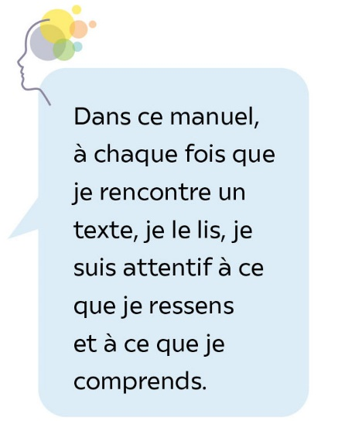

Lexique

**Le point où le bât blesse :** expression signifiant « là où ça fait mal », le point sensible.

**Matricule :** numéro d’inscription sur un registre.

**Virulent :** très actif.